Федеральное государственное образовательное бюджетное

учреждение высшего образования

**«Финансовый университет при Правительстве Российской Федерации»**

**(Финансовый университет)**

Колледж информатики и программирования

**ОТЧЁТ**

**По лабораторной работе №7**

Студент: Шишкин Илья Андреевич

Дисциплина: Операционные системы

Группы: 2ОИБАС-1222

Преподаватель

Сибирев И.В.

**Москва – 2023г.**

**ЛАБОРАТОРНАЯ РАБОТА №7**

Цель: сформировать навыки работы с Диспетчером задач, Командной

строкой, получение практических навыков управления процессами и само-

стоятельной работы с документацией команд.

**№1**

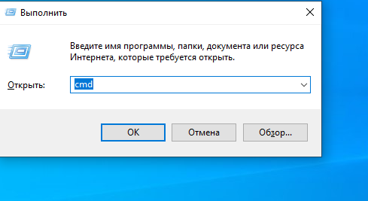

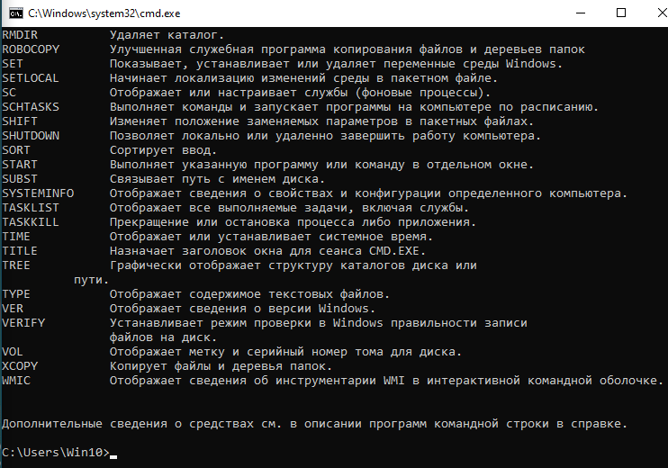

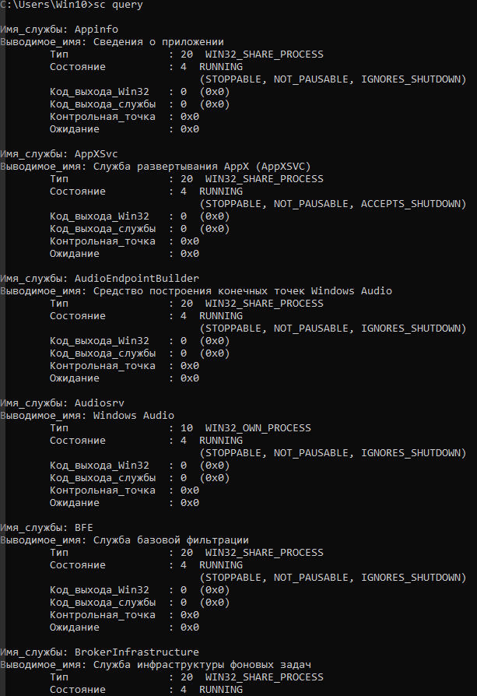

Все не уместилось

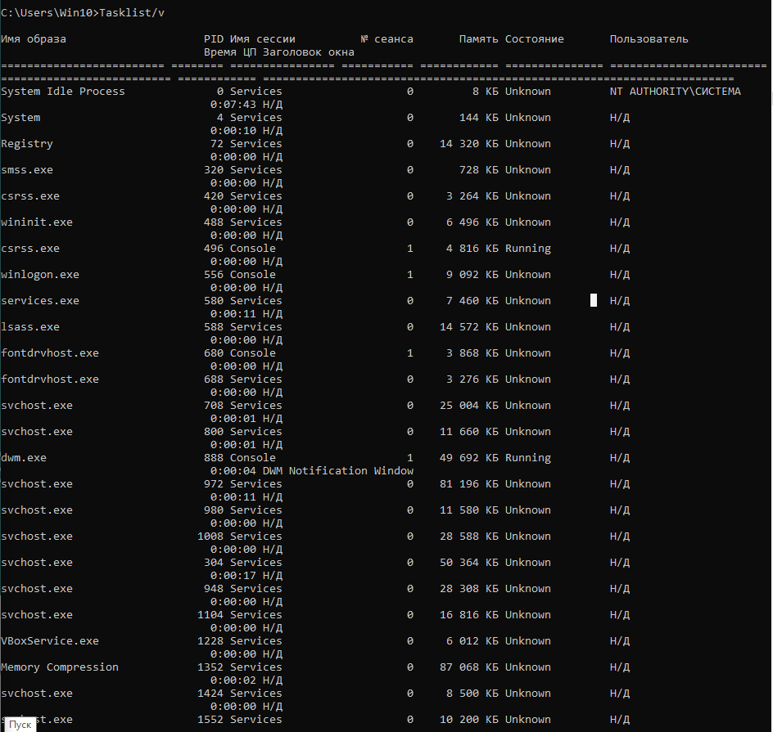

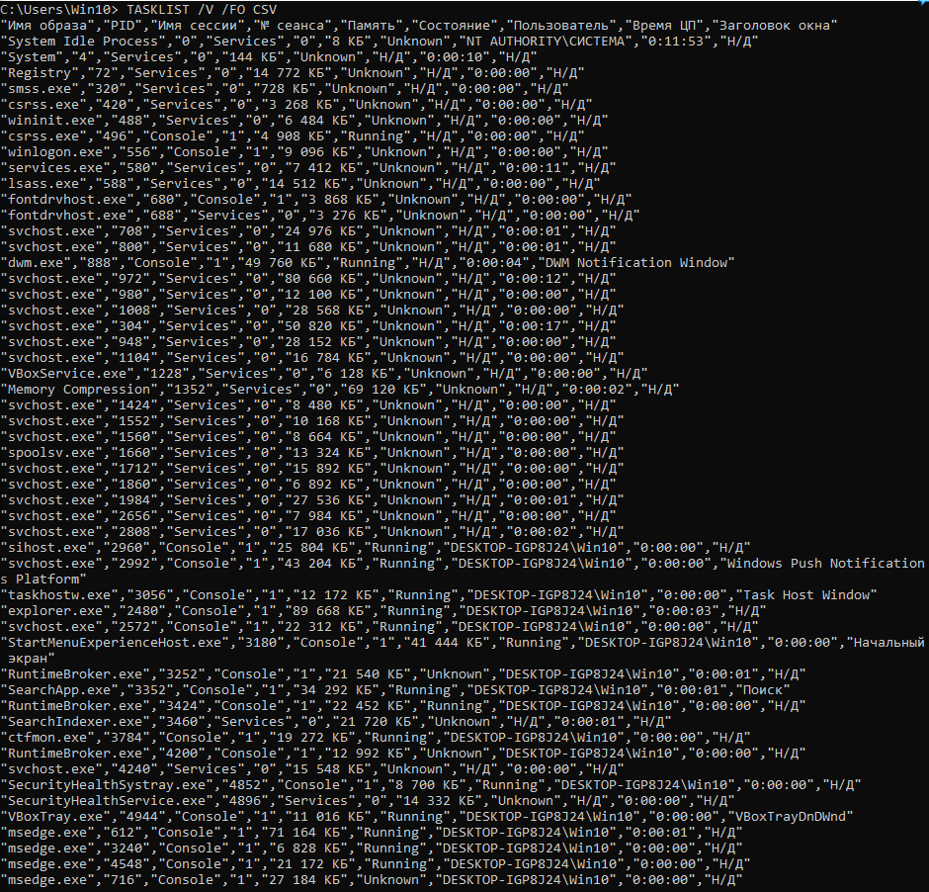

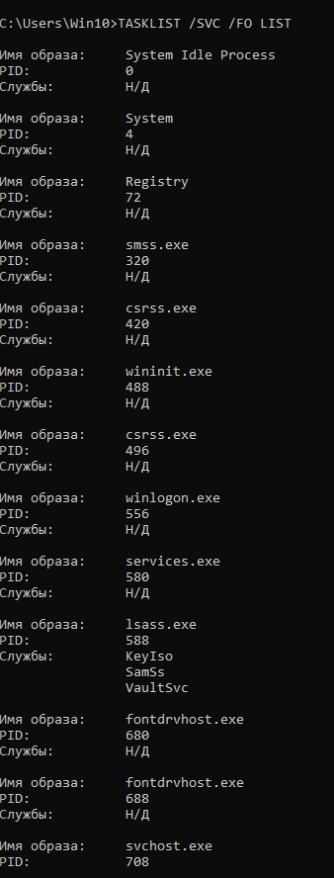

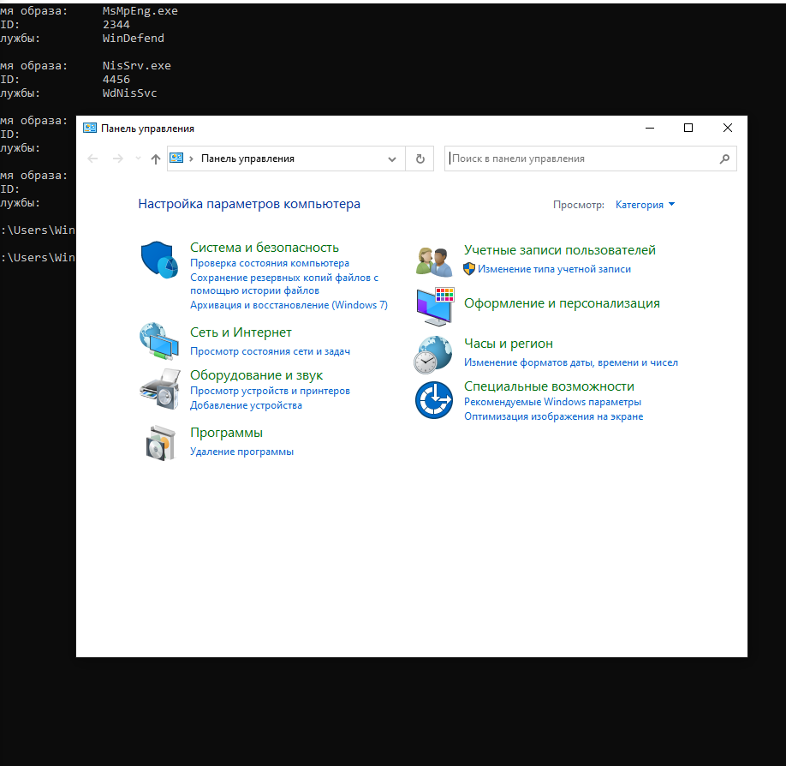

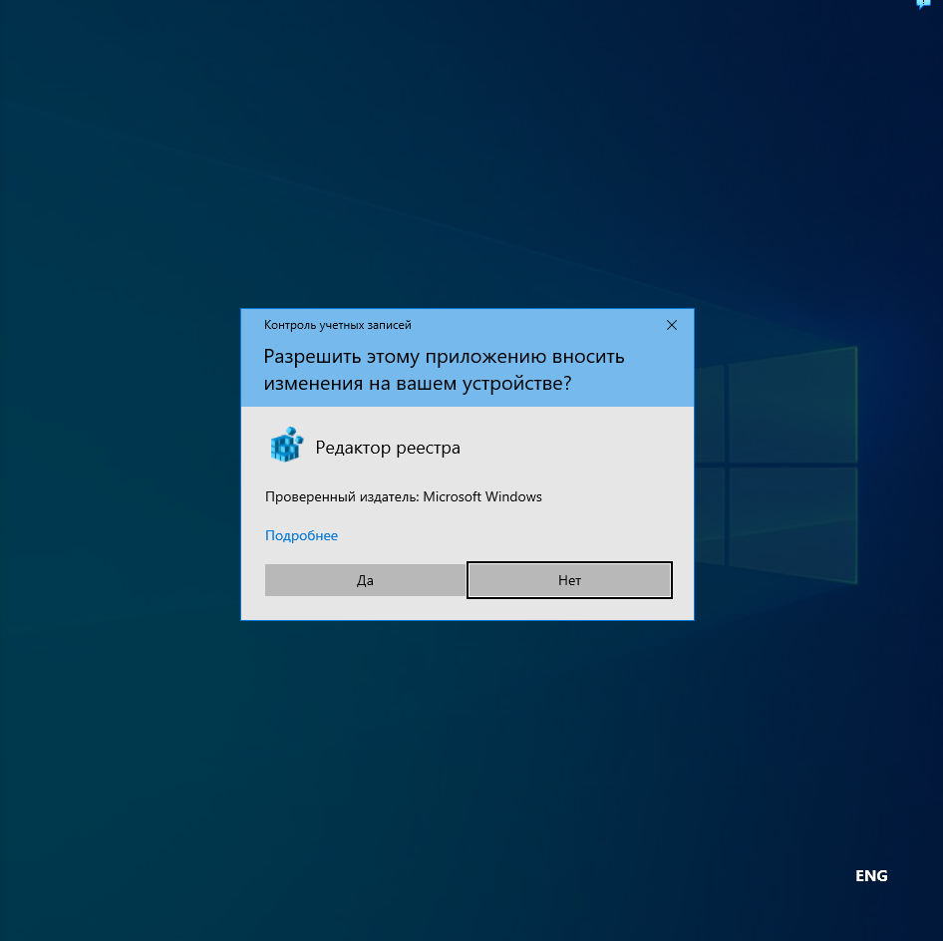

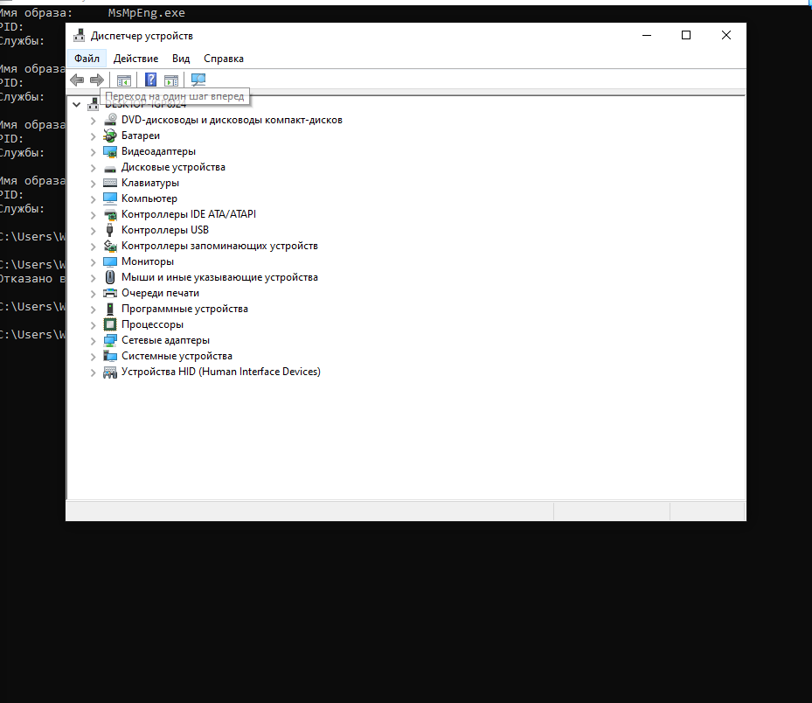

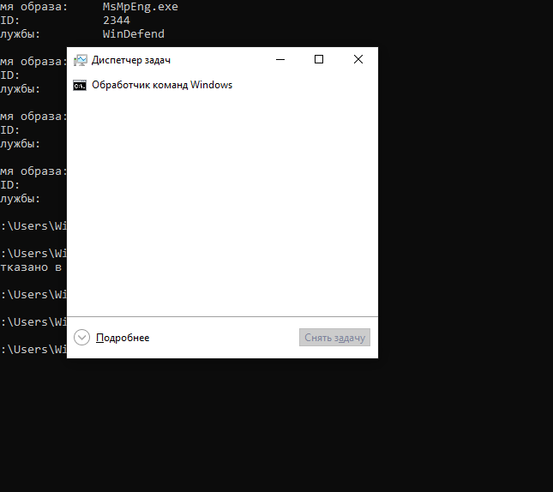

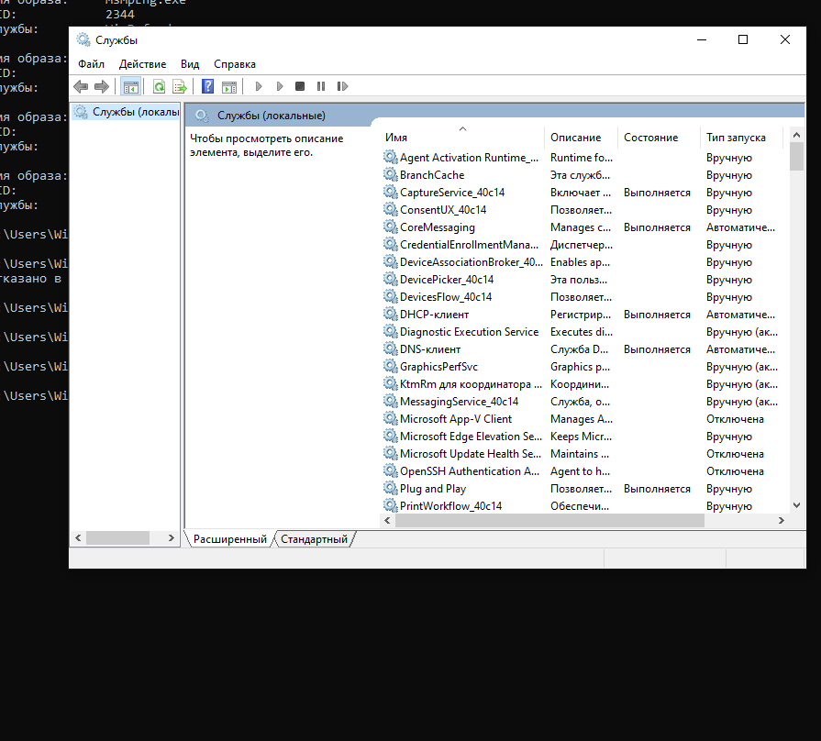

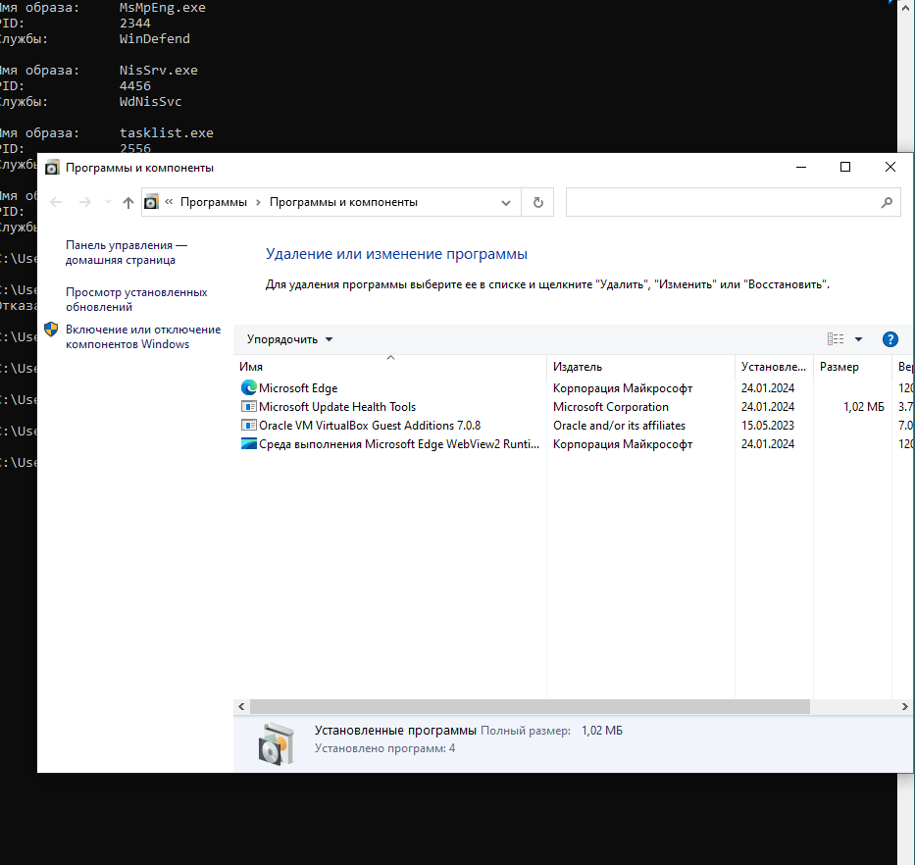

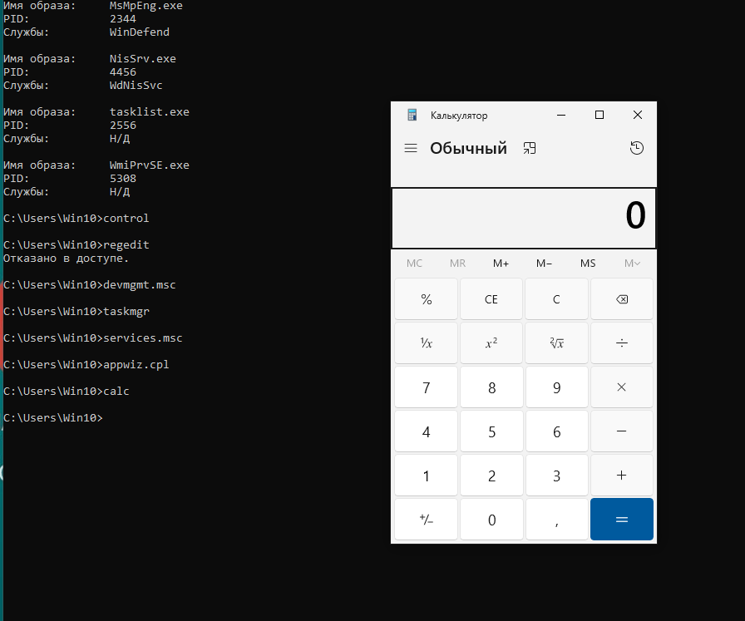

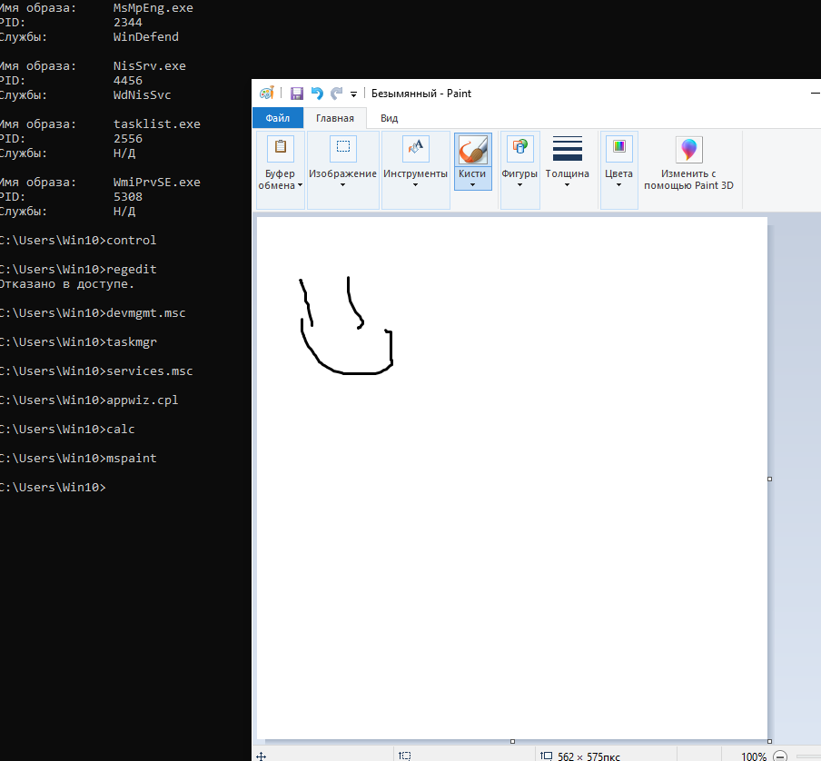

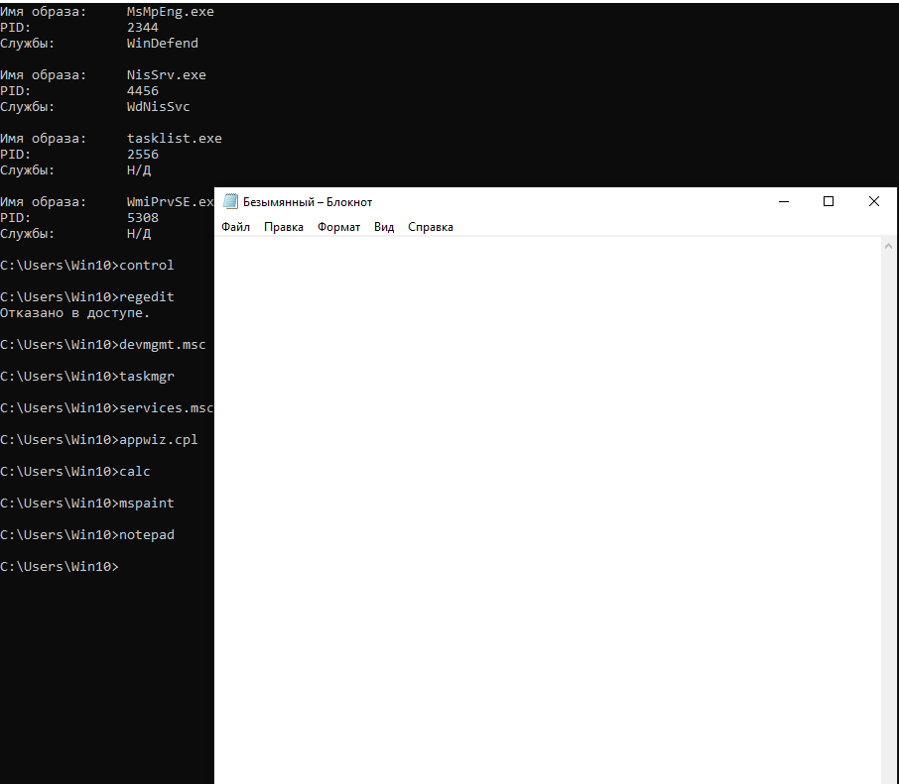

Calculator.exe,

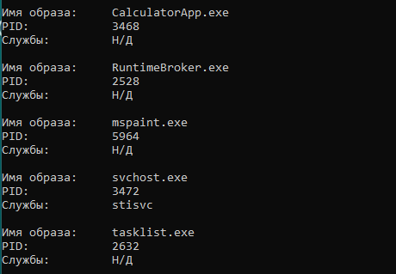





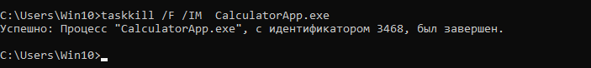

Номер 2

1. 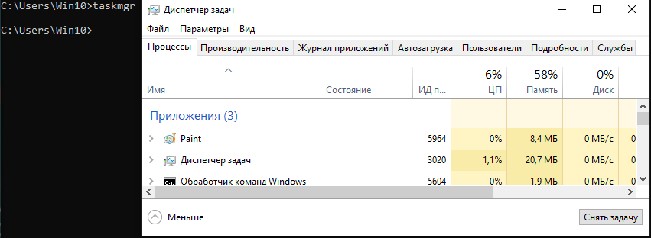
2. 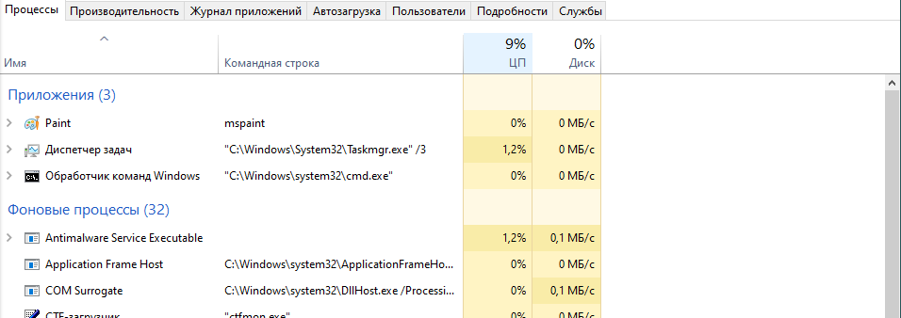
3. 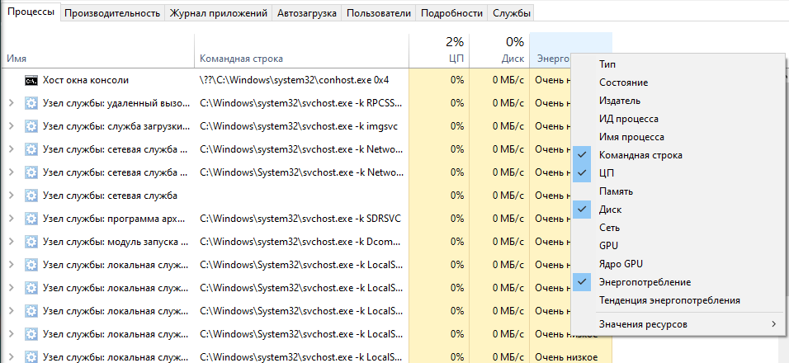
4. 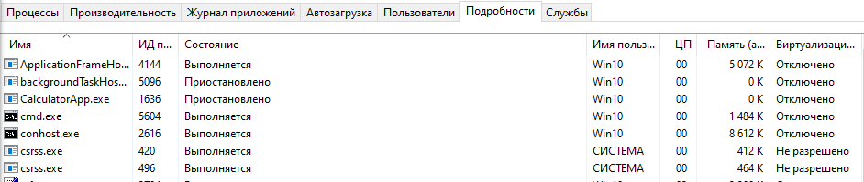
5. 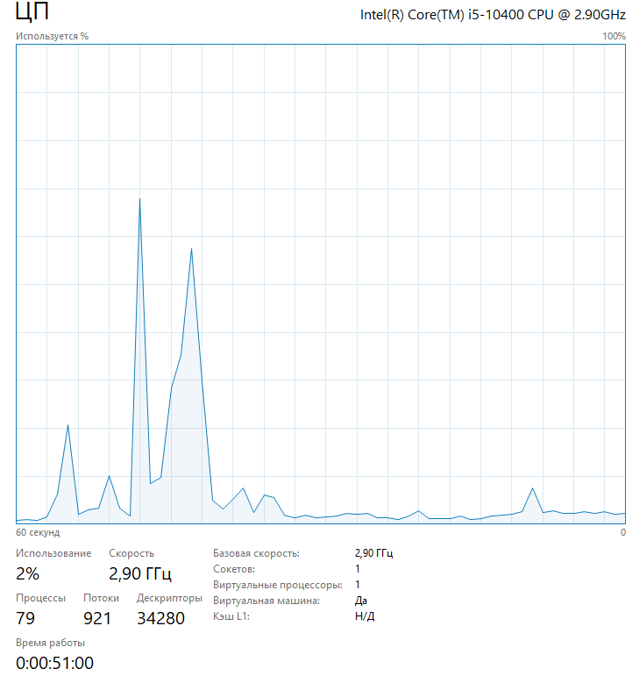

Контрольные вопросы:

1. Командная строка Windows - это интерфейс командной строки операционной системы Windows, который позволяет пользователю взаимодействовать с системой через ввод текстовых команд.  
  
2. Чтобы запустить командную строку через меню "Выполнить", выполните следующие шаги:  
- Нажмите комбинацию клавиш Win + R, чтобы открыть окно "Выполнить".  
- Введите "cmd" в поле "Открыть" и нажмите Enter или кнопку "OK".  
- Командная строка будет открыта.  
  
3. Некоторые команды Windows для работы с процессами:  
- tasklist: отображает список всех запущенных процессов.  
- taskkill: завершает один или несколько процессов с помощью их идентификаторов PID (идентификатор процесса).  
- wmic process: позволяет получить информацию о процессах с использованием Windows Management Instrumentation Command-line (WMIC).  
- start: запускает новое окно командной строки для выполнения указанной программы или команды.  
- shutdown: позволяет управлять выключением или перезагрузкой компьютера, а также завершением работы процессов перед выключением.